TEST

KIERUNEK: TECHNIK BHP
PRZEDMIOT: ZARZĄDZANIE SYSTEMAMI BHP

DATA……………………..

IMIĘ I NAZWISKO:………………………………………….

ILOŚĆ UZYSKANYCH PUNKTÓW: ………….. OCENA:……….. PODPIS NAUCZYCIELA ………………..

ZADANIE 1
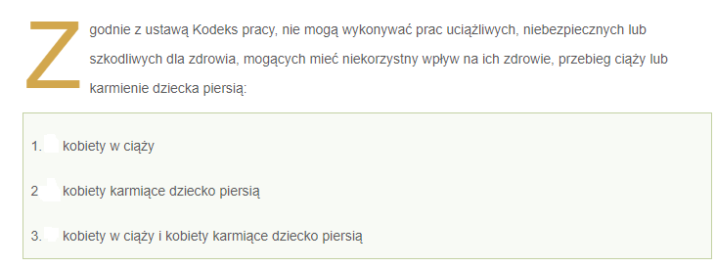

ZADANIE 2
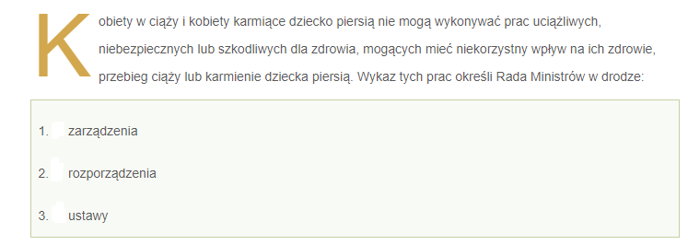
ZADANIE 3
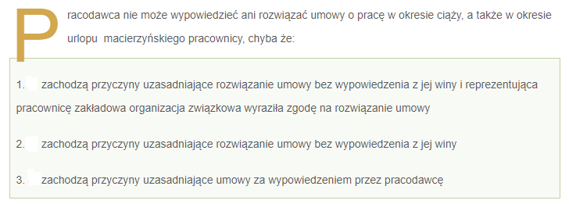

ZADANIE 4
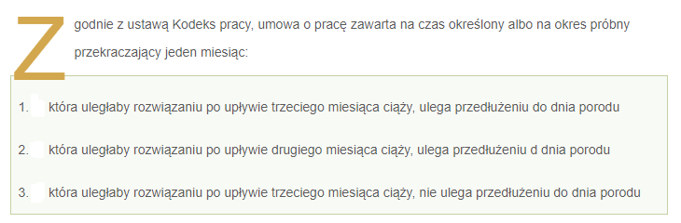
ZADANIE 5
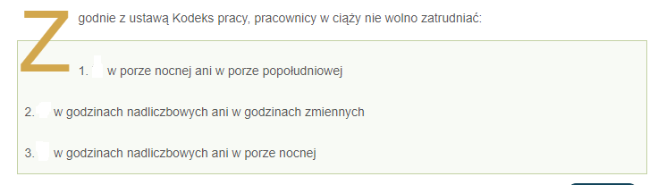
ZADANIE 6
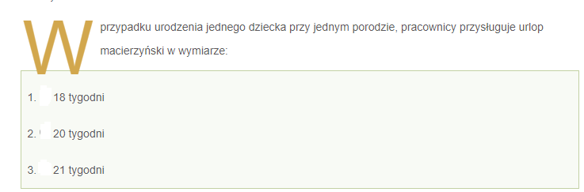
ZADANIE 7
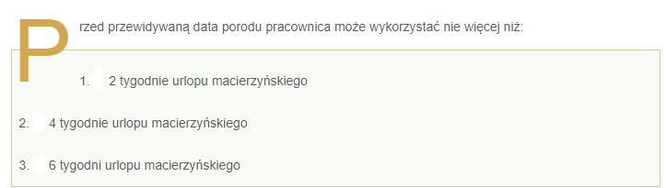
ZADANIE 8
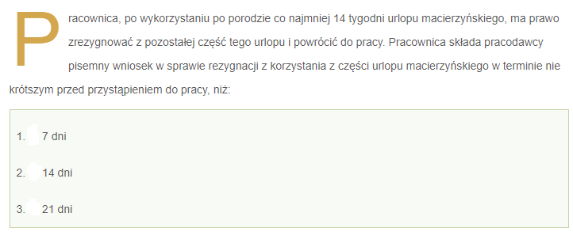
ZADANIE 9
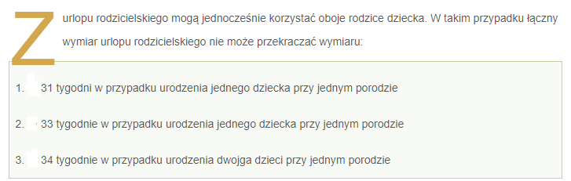
ZADANIE 10
